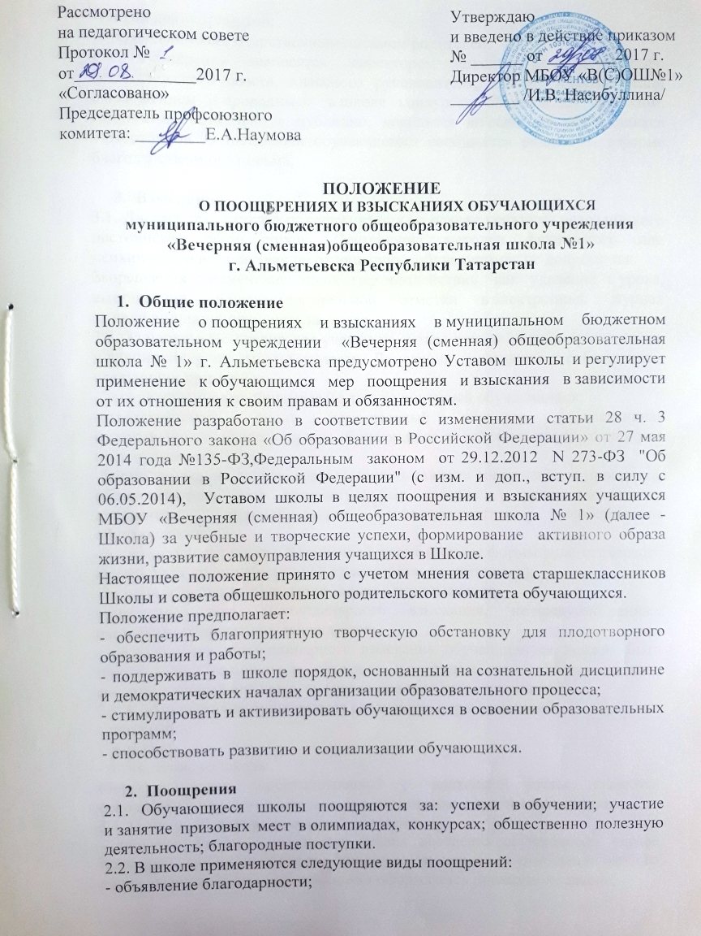

- награждение грамотой;
- награждение благодарственным письмом родителей.
2.3. Поощрения выносятся директором школы по представлению педагогического совета, классного руководителя, а также в соответствии с положением о проводимых в школе конкурсах объявляются приказом. Поощрения объявляются публично, доводятся до сведения обучающихся и работников. О поощрении обучающегося сообщается родителям в форме благодарственного письма.

- Взыскания
3.1. Дисциплина в школе поддерживается на основе уважения человеческого достоинства обучающихся. Применение методов физического или психического воздействия по отношению к обучающимся не допускается.
Запрещается применение таких мер воздействия, как удаление с урока, выставление неудовлетворительной отметки в электронный журнал за недисциплинированность на уроке.
3.2. За нарушение правил для учащихся, устава школы ученик привлекается к дисциплинарной ответственности. Взыскания налагаются с соблюдением следующих принципов:
- к ответственности привлекается только виновный обучающийся;
-ответственность носит персональный характер (коллективная ответственность класса, группы обучающихся за действия члена коллектива не допускается);
-форма взыскания должна соответствовать тяжести совершенного проступка, обстоятельствам, при которых он был совершен, предшествовавшему поведению, индивидуальным и половозрастным особенностям обучающегося;
- взыскания излагаются в письменной форме (устные формы педагогического воздействия дисциплинарными взысканиями не считаются);
- за одно нарушение налагается только одно взыскание;
применение мер дисциплинарного взыскания, не предусмотренных настоящим положением, запрещается;
- до наложения дисциплинарного взыскания обучающемуся должна быть предоставлена возможность объяснить и оправдать свои действия в форме, соответствующей его возрасту (предоставлено право на защиту).
3.3. К обучающимся применяются следующие меры взысканий:
- замечание;
- выговор;
- отчисление из школы.
Меры взыскания, предусмотренные в настоящей статье, являются основными и не могут применяться в дополнение к другим взысканиям.
3.4. Правом наложения взысканий обладают:
- директор школы за нарушение правил поведения обучающихся вправе применять любое соразмерное проступку взыскание, в отношении любого обучающегося. Наложение взыскания оформляется приказом по школе;
3.5. Взыскание применяется непосредственно за обнаружением проступка, не позднее двух недель со дня его обнаружения, не считая времени болезни обучающегося и каникул.
3.6. При наложении взысканий объяснение от обучающегося требуется в присутствии родителей (законных представителей). О каждом взыскании родители обучающегося (законные представители) немедленно ставятся в известность лицом, наложившим взыскание.
3.7.Взыскание, наложенное учителем (воспитателем), классным руководителем, заместителем директора школы, может быть обжаловано обучающимися, его родителями (законными представителями) у директора школы в недельный срок со дня наложения взыскания.
3.9. Взыскание действует в течение трех месяцев со дня его наложения. Если в течение этого срока обучающийся не подвергнут новому дисциплинарному взысканию, то он считается не подвергшимся взысканию. Директор школы вправе снять взыскание до истечения трех месяцев по собственной инициативе, по просьбе родителей (законных представителей), по просьбе обучающихся, по ходатайству педагогического совета школы или лица, наложившего взыскание.

